Mode emploi : Seesaw
Vous pouvez vous créer un compte sur le site en cliquant sur Sign In.
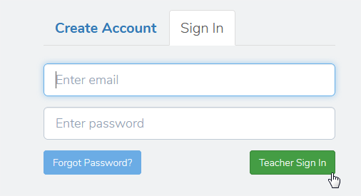
En cliquant sur le bouton +Students vous pouvez créer des accès élèves : ne mettez ni nom, ni prénom. Des numéros suffisent, les élèves vont travailler par deux.
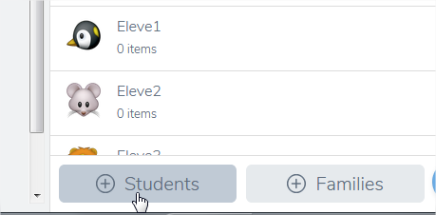
Ajouter autant de compte élève que de groupes nécessaires
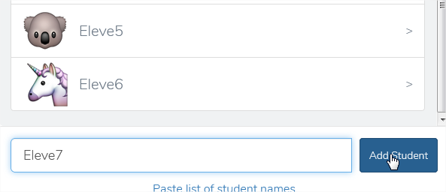
Lorsque vous validez (icône V vert) vous aurez un code à donner à vos élèves, ils ont 1 heure pour s’identifier sur la page d’accueil de l’application.
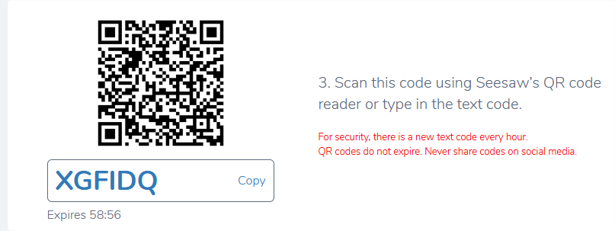
Cliquez sur I’m a Student et entrez le code : https://app.seesaw.me/#/login?google_signout=1
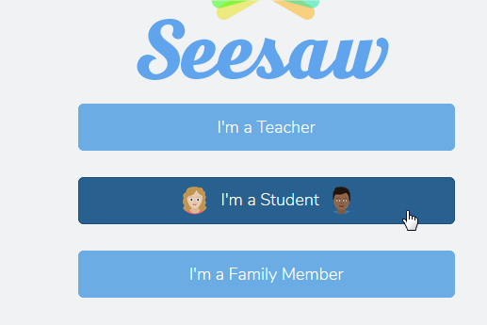
Comment écrire une poésie et s’enregistrer
Lorsque l’élève ou le groupe élève se connecte il arrive sur sa page d’accueil
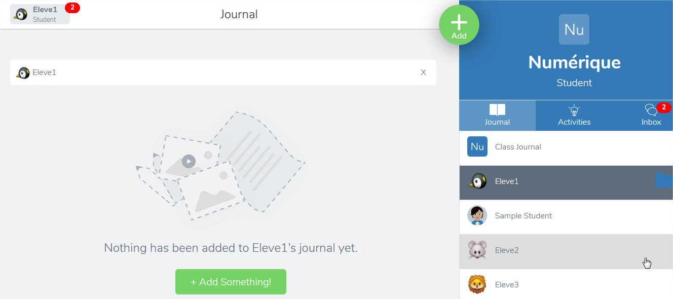

L’élève clique sur +Add en vert
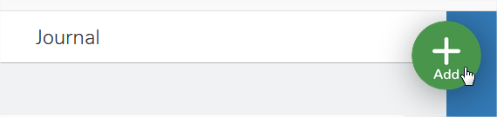
Puis il choisit le bloc note
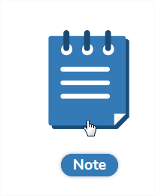

Ecrire son poème
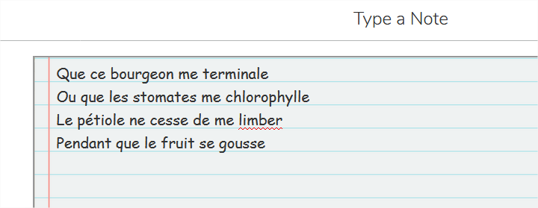
Valider et cliquer sur Record pour s’enregistrer (il faudra autoriser le micro)
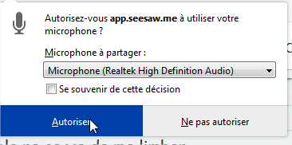
On s’enregistre en cliquant sur le micro, puis on stoppe l’enregistrement en cliquant sur le bouton pause et on valide
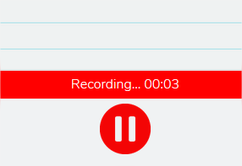 et

Pour récupérer le lien, il faut se connecter en tant qu’enseignant et approuver le travail, puis en cliquant sur le nom de l’élève, on pourra voir sa production et récupérer le lien direct en sélectionnant les 3 points et Share item.
Récupérer le lien direct (Share Link)
